Direktflyg från Dala Airport till Medelhavet med Ving i höst
11.3.2021 09:41:59 CET | Ving AB
Dela
Från mitten av augusti till början av oktober kan Ving erbjuda resor till två av de mest populära Medelhavsdestinationerna direkt från Dala Airport. Ving flyger flera avgångar till både Rhodos och Mallorca under sensommaren och lagom till höstlovet drar trafiken igång till Gran Canaria. Bokningsvillkoren har dessutom gjorts mer generösa än tidigare.
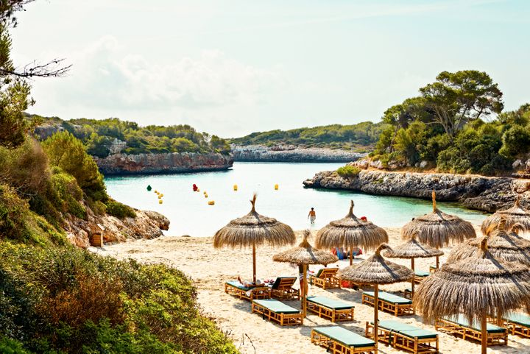
Cala d'Or, Mallorca. Fotograf Joakim Borén, Ving
- Vi vet att många uppskattar direktflyg från sin regionalflygplats och är därför väldigt glada över att kunna återuppta trafiken från Dala Airport till två av våra mest populära destinationer i Medelhavet under sensommaren. Vi ser också fram emot att välkomna alla ressugna höstlovsfirare till Gran Canaria senare i höst. Just nu har vi väldigt generösa bokningsvillkor med av- och ombokningsmöjligheter fram till nära inpå avresa, vilket gör att både kan känna sig flexibel och trygg att boka och att resa med oss, säger Fredrik Henriksson, kommunikationschef Ving.
Efter fjolårets uteblivna trafik från Dala Airport blickar Ving nu framåt och i programmet från Dalarna finns åtta söndags-avgångar till Rhodos och tre avgångar på tisdagar till Mallorca under sensommaren/början av hösten. Ving kommer även att starta vintersäsongens flyg till Gran Canaria, lagom till höstlovet, med ett första flyg den 29 oktober.
- Det är väldigt härligt att vi nu kan få blicka framåt. Detta är mycket efterlängtat av både oss på flygplatsen och dalfolket. Det känns som att ressuget ligger latent och puttrar. Väldigt många längtar att åter få resa till sol och värme från hemmaflygplatsen. Vi har verkligen saknat våra passagerare och ser fram emot att åter få hälsa dem välkomna till Dala Airport, säger Stefan Carlsson, Marknadschef AB Dalaflyget Borlänge.
Vings avgångar från Dala Airport:
Rhodos 15 augusti – 3 oktober 2021
Mallorca 21 september – 5 oktober 2021
Gran Canaria 29 oktober 2021 – 15 april 2022
Vings sommar- och höstprogram
I Vings program för sommarsäsongen 2021 finns, förutom de destinationer som erbjuds från Dala Airport, en rad olika resmål att välja mellan från de större avreseflygplatserna - från de fem mest populära destinationerna; Mallorca, Rhodos, Cypern, Kreta och Turkiet till mindre resmål i Grekland och på Balkan, som Skiathos, Parga, Lefkas och Kroatien. Därutöver erbjuds även avgångar till Gran Canaria. I utbudet finns ett stort utbud av hotell att välja mellan där de allra populäraste är Vings egna koncepthotell med familjehotellen Sunwing Family Resorts och Ocean Beach Club samt vuxenhotellen Sunprime Hotels, som bland annat återfinns på Mallorca och Rhodos.
Safe Travel – tryggt och säkert resande
När man bokar en resa med Ving ingår Safe Travel, Vings program för ett tryggt och säkert resande – både före, under och efter resan med bland annat utökade säkerhetsrutiner på hotellen och på flygen. Därutöver innebär ett tryggt resande med Ving bla nedan.
- Återbetalningsgaranti - pengarna tillbaka inom 7 dagar vid inställd resa
- Fri avbokning fram till 30 dagar före avresa, oavsett anledning, vid bokning av en charterresa med avresa senast 15 juni 2021. Därefter gäller 60 dagar.
- Gratis av- och ombokningsskydd vid bokning av en charterresa.
- Möjlighet till obegränsat antal ombokningar fram till 30 dagar före avresa.

